检 测 报 告

试验名称：悬架Z向耐久

主检： |  | 日期： | 2022年4月14日
审核： |  | 日期： | 2022年2月14日
批准： |  | 日期： | 2022年2月14日



北京光华荣昌汽车部件有限公司实验室

声 明

- 报告无实验室“检测专用章”无效。
- 报告无主检、审核、批准人签字无效。
- 报告涂改无效。
⑷ 复制报告未重新加盖“检测专用章”无效。
⑸ 对检测报告若有异议，请收到报告后15个工作日内通知实验室。
⑹ 送样检测仅对样品负责。
⑺ 电子版报告无安全密码无效。

试验单位：北京光华荣昌汽车部件有限公司实验室
地 址：北京市昌平区流村镇工业园区
电 话： (010) 60793358-5711 邮 编：102200

样品名称 | 底座模块 | 车 型 | H4-2018
样品件号 | SHT0012473 | 样品数量 | 1件
委托单位 | 座椅工程部 | 生产单位 | /
送样者及其  联系方式 | 林东伟  15774394381 | 送样日期 | 2022年3月10日
试验地点 | 北京光华荣昌汽车部件有限公司  实验室 | 试验日期 | 2022年3月11日
试验项目 | 悬架Z向耐久
试验标准 | 试验申请单
样品状态 | 试制品
试验结果 | 不评价
备 注

一、试验条件
试验时间： | 2022年3月11日—2022年4月14日
试验地点： | 北京光华荣昌汽车部件有限公司实验室
试验人员： | 王伟
环境温/湿度： | 温度：15.2℃；湿度：46.6 %
二、试验仪器设备
序号 | 设备名称 | 设备编号 | 规格型号 | 厂家 | 精度 | 有效期
1 | 弹簧疲劳试验机 | Q-056 | TPJ-20A | 济南新东岳试验仪器有限公司 | 0.1N | 2022年12月09日
三、试验方法及评价标准
1、试验方法
试验参数：
仰角调至水平状态，底座升降调至中间位置，加载90Kg，以1.0Mpa充气放气为一个循环，频率2.0Hz，进行500万次振动。
重点关注：1、绞架与连接杆焊接强度。
2、阻尼和阻尼销轴位置磨损状态。
2、评价标准
不评价
四、标准偏离
1、标准偏离
无
五、试验结果
1、试验结果
样件名称 | 样件编号 | 状态描述
H4-2018  底座模块 | 051-001 | 试验共进行546万次，绞架与连接杆焊接强度合格，焊道完好无开裂。

2、结果照片
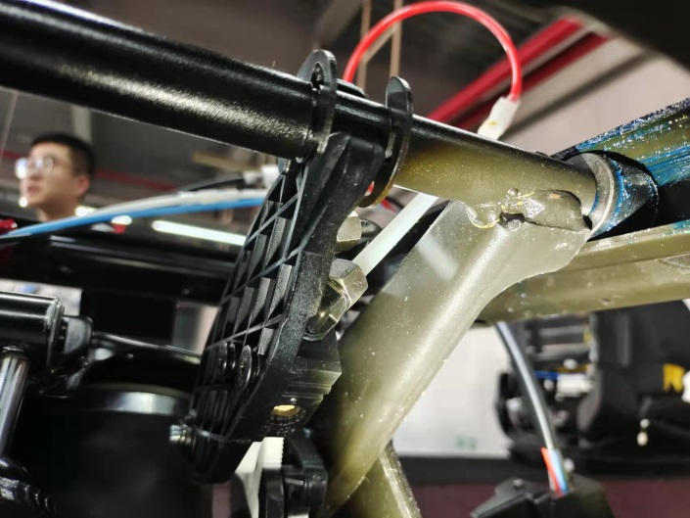 | 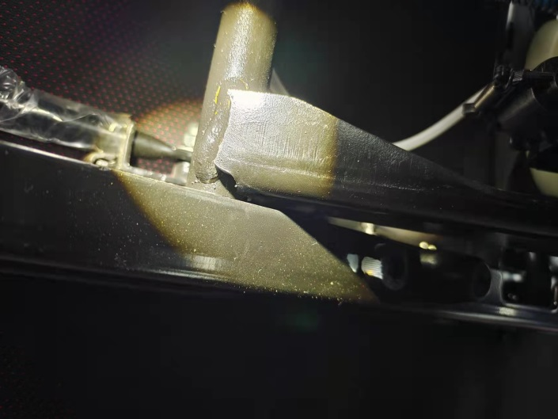
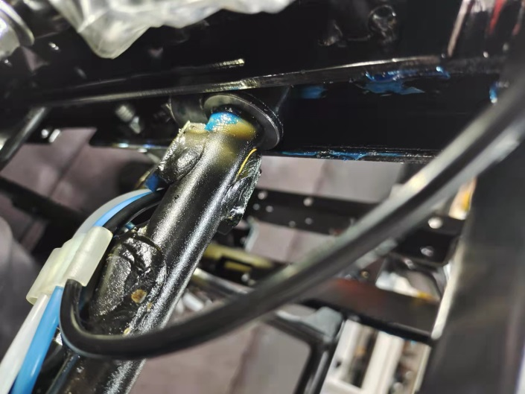 | 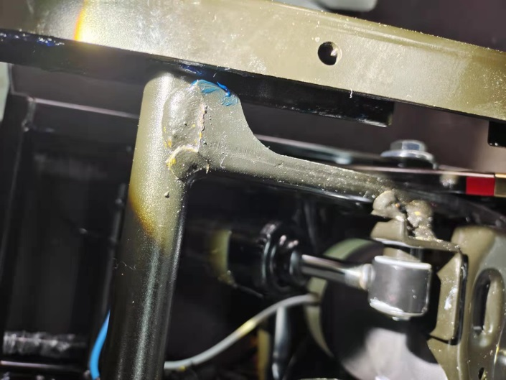
3、试验结论
不评价
备注: 合格: 达到要求; 不合格: 未达到要求; 不评价:未提供评价标准:
六、试验照片
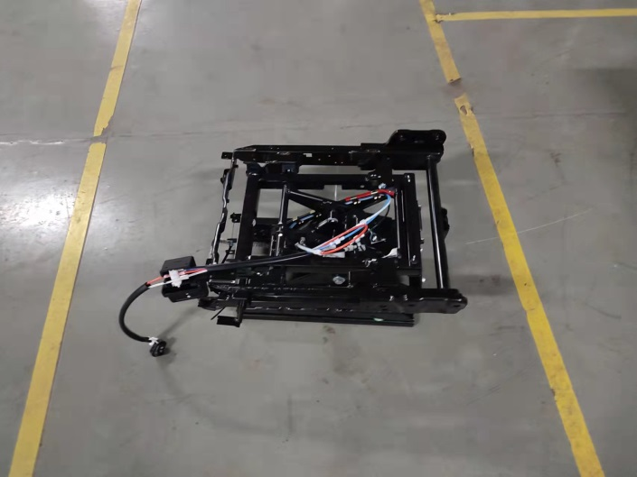
来样照片
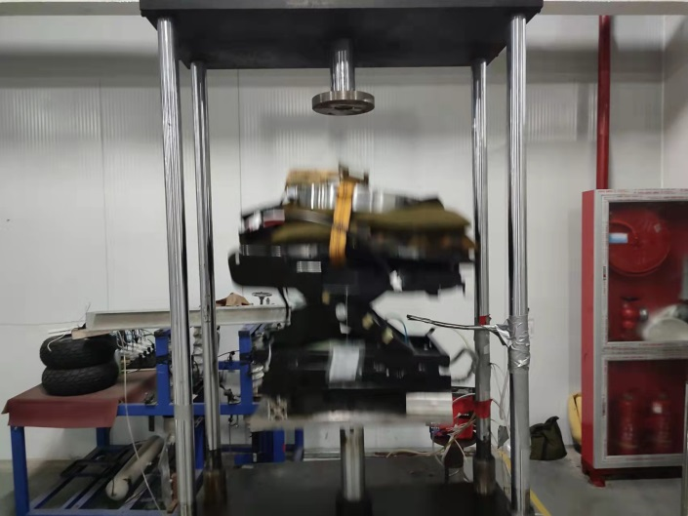
试验中
 | 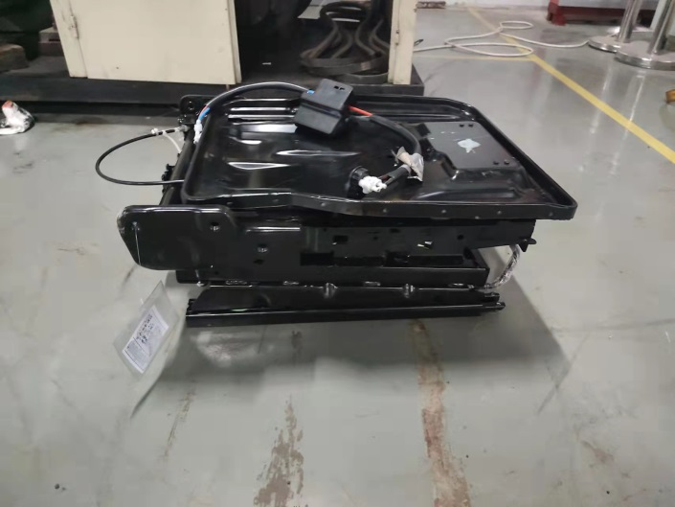
试验前 | 试验后
附录：样品情况表
项 目 | 样品情况
车辆名称、型号、商标 | H4-2018
车辆类型 | /
车辆生产厂 | /
样品名称 | 底座模块
规格型号 | SHT0012473
结构 | /
材料名称 | /
正面颜色 | /
**报告结束**

